سونا مویدزاده، محمد خدادادی مترجمزاده
1. کارشناس ارشد عکاسی، دانشکده پردیس فارابی، دانشگاه هنر تهران. ایران. Sona.moayedzadeh@yahoo.com
ORCID ID: 0009-0007-5980-7262
Tel: 09129731309

2. دانشیار گروه عکاسی، دانشکده هنرهای تجسمی، دانشگاه هنر تهران. ایران. mkh.motarjemzadeh@art.ac.ir

ORCID ID: 0009-0000-4938-6918
Tel: 09123041476

Sona Moayedzadeh, Mohammad khodadadi Motarjemzadeh
1. Master of Photography, Farabi Campus, Tehran University of Art, Iran.
2. Associate Professor, Photography Department, Faculty of Visual Arts, Tehran University of Art, Iran.





بررسی کارکردهای سیاسی و استعماری عکاسی منظره در برساخت جغرافیایی سرزمین مقدس 1950-1850

چکیده:
پژوهش حاضر به بررسی کارکردهای سیاسی و استعماری عکاسی منظره در برساخت جغرافیایی سرزمین مقدس می‌پردازد و شیوه‌های بازنمایی منظره را در چگونگی تصاحب آن توسط غرب تحلیل می‌کند. این پژوهش در چارچوبی انتقادی می‌کوشد به این پرسش پاسخ دهد که چگونه عکاسی منظره بهعنوان رسانهای بصری، ایدئولوژیک و گفتمانی، زمینه‌های استعمارِ مکان‌های کتاب مقدس را فراهم کرده و هم‌زمان در برساخت و بازآرایی جغرافیای سرزمین مقدس ایفای نقش کرده است؟ در این راستا، عکس‌هایی از مناظر و مکانهای سرزمین مقدس که در نیمۀ دوم قرن نوزدهم تا نیمۀ اول قرن بیستم ثبت شده‌اند، مورد تحلیل قرار می‌گیرند. پژوهش به شیوۀ کیفی و با روش تاریخی-تحلیلی انجام شده است و دادهها از منابع کتابخانه‌ای گردآوری شده‌اند. یافته‌ها نشان می‌دهند که عکاسی منظره در این بازۀ زمانی به‌عنوان ابزاری قدرتمند در پروژه‌های امپریالیستی غرب در منطقه بهکار گرفته شد و با حذف نظام‌مند نشانه‌های تاریخی، فرهنگی و انسانی، تصویری جدید از جغرافیای سرزمین مقدس در جهت تصاحب زمین‌ها و مشروعیت‌بخشی به هویت صهیونیستی شکل داد. افزون بر این، عکاسی منظره با پیوند دادن مکانها به روایات مذهبی اروپایی، عرصه‌ای مقدس خلق کرده و نقش مؤثری در برساخت جغرافیای دینداری صهیونیست‌ها و بازتولید یک تصویر آرمان‌شهری از سرزمین مقدس داشته است.

کلیدواژهها:
سیاست استعماری، عکاسی منظره، برساخت جغرافیایی، سرزمین مقدس، شرقشناسی.

مقدمه
از قرن نوزدهم به اینسو، توجه به سرزمین مقدس به‌عنوان یکی از مناطق کلیدی خاورمیانه، نه تنها به ‌دلیل جغرافیای منحصربه‌فرد آن، بلکه به سبب پیوند عمیقش با باورهای اسطوره‌ای و روایت‌های مذهبیِ سه دین ابراهیمی شکل گرفته است؛ سرزمینی که هر تصویر از آن، بازتابی از ایمان، تاریخ و رقابت برای تملک سرزمین بوده است. در دوران استعمار، تحت پوشش بازنمایی مکان‌های مقدس، این جغرافیا مورد دست‌اندازی قدرت‌های غربی قرار گرفت و عکاسان انگلیسی و فرانسوی با انگیزه‌های امپریالیستی عازم مأموریت‌های عکاسی از این سرزمین شدند. همچنین گفتمان شرق‌شناسی تأثیر قابلتوجهی بر بازنمایی سرزمین مقدس و شکلدهی تصویر آن در اذهان غربیها داشته است. چنان‌که علی بهداد استاد ممتاز شرق‌شناسی و مطالعات خاورمیانه، یادآور می‌شود، آنچه در بررسی آثار عکاسان اروپایی توسط مورخان عکاسی نادیده گرفته می‌شود، شبکه‌ای پیچیده از شرق‌شناسی است که زیربنای نخستین پروژه‌های آنان را شکل می‌دهد. به باور بهداد، آنچه از تولید این تصاویر منعکس می‌شود صرفاً مقاصد هنری، ارزش‌های زیبایی‌شناسی یا اهمیت مستندسازی نیست، بلکه نظام‌های بازنمایی و روابط سیاسی-‌فرهنگی میان غرب و شرق است (Behdad, 2017: 363). بر این اساس، پژوهش حاضر می‌کوشد با بررسی عکس‌های سرزمین مقدس که عمدتاً از شبه‌جزیره‌ سینا و فلسطین به ثبت رسیده‌اند، به این پرسش پاسخ دهد که عکاسی منظره چگونه زمینه‌های استعمارِ مکان‌های کتاب مقدس را فراهم کرد و هم‌زمان در برساخت و بازآرایی جغرافیای سرزمین مقدس نقش داشته است؟ شایان ذکر است در این پژوهش، واژۀ «برساخت» به فرایندی چندلایه اشاره دارد که طی آن، تصویر سرزمین مقدس در چارچوب گفتمان شرق‌شناسانه شکل می‌گیرد و تخیلِ غربی پیرامون آن گسترش می‌یابد. در ادامه، امپریالیسم غرب با اتکا به این بازنمایی‌ها به پیکربندی مجدد فضاهای جغرافیایی و در نهایت به تثبیت تدریجی مرزهای سیاسی این سرزمین دست می‌زند. چنان‌که ادوارد سعید نظریهپرداز مطالعات پسااستعماری، در چارچوب نظریۀ شرق‌شناسی استدلال میکند، برای غرب «جغرافیا همچون ماده‌ای بود که دانش پیرامون مشرق‌زمین را پی‌ریزی می‌کرد و تمامی ویژگی‌های درونی و ثابت شرق در جغرافیای آن ریشه‌یابی و مورد مواجهه قرار می‌گرفت» (سعید، 1395: 386). به این دلیل، بازۀ زمانی تحلیل، از نیمۀ‌ دوم قرن نوزدهم تا نیمۀ‌ اول قرن بیستم، یعنی دوران صعود استعمار غرب، در نظر گرفته شده است.
اساساً هدف این پژوهش، واکاوی لایه‌های پنهان عکس‌های منظره است تا نشان دهد عکاسی منظره چگونه زمینۀ استعمار سرزمین مقدس را در لفافۀ بازنمایی مکانهای انجیل و تورات فراهم کرد و بستر ازآن‌خودسازی زمین‌های فلسطین را از آغاز قرن بیستم برای صهیونیسم به وجود آورد و به بازطراحی مرزهای جغرافیای سرزمین مقدس پرداخت. چرا که «زمین» بهمثابه فضایی که میتوان آن را خرید، فتح یا تصاحب کرد، همواره در مرکز منازعات سیاسی و سرزمینی قرار دارد. ازاین‌رو، عکسی از زمین نه تنها یک تصویر، بلکه ابزاری است که اهداف و جاه‌طلبی‌های قدرت را بازمی‌نماید. همان‌طور که سعید استدلال می‌کند، «هر آنچه به تاریخ انسان مربوط است، ریشه در «زمین» دارد و جنگ اصلی در دوران استعمار بر سر «زمین» بود؛ اینکه چه کسی صاحب آن است، چه کسی حق سکونت و کار دارد، چه کسی آن را تصرف کرده و چه کسی آیندۀ آن را طراحی می‌کند» (سعید، 1382: 17). بدین لحاظ، برای درک تحولات کنونی خاورمیانه، بررسی شرایط تاریخی و جغرافیایی این منطقه در عرصههای میانرشتهای امری کاملاً ضروری است. این پژوهش بر پایه‌ تحلیل آثار و نقد گفتمان‌ها در پرتو آراء متفکرانی چون ادوارد سعید، علی بهداد و سایر صاحبنظران در این حوزه که به پیوند سیاست، فضا و بازنمایی بصری پرداخته‌اند، سامان یافته است. با توجه به فقدان پژوهش‌های هدفمند در زمینه‌ عکاسی منظره و کارکردهای سیاسی و استعماری آن، این تحقیق می‌کوشد رویکردی تازه برای فهم نسبت میان تصویر، قدرت و جغرافیا در سرزمین مقدس ارائه دهد.

پیشینه پژوهش
در پژوهش‌های انجام‌شده در ایران، بررسی کارکردهای استعماری و سیاسی عکاسی منظره به‌طور مستقیم مورد توجه قرار نگرفته است. در سطح بین‌المللی، مطالعات متنوعی در این زمینه انجام شده است. در ادامه، به پژوهش‌هایی که با موضوع این تحقیق مرتبط‌اند، اشاره می‌شود:
روث اورن در مقاله «عکاسی صهیونیستی، ۱۹۱۰-۱۹۴۱: ساختن یک منظره» (1995) به بررسی عکاسی صهیونیستی در فلسطین از آغاز قرن بیستم تا تأسیس دولت اسرائیل می‌پردازد. او نشان می‌دهد که چگونه صهیونیسم با بهره‌گیری از رسانه و تبلیغات، ایدۀ ایجاد سرزمین ملی یهودی را پیش می‌برد و راهبردهای تبلیغاتی خود را به عکاسان مهاجر روسی و اروپایی تحمیل می‌کرد. پژوهش اورن با تمرکز بر قرن بیستم و فرایند شکل‌گیری منظرۀ اسرائیل، بیشتر به تحلیل این دوره می‌پردازد و حوزۀ بررسی پیشینه و زمینه‌ای که در قرن نوزدهم از طریق عکاسی منظره برای برساخت و بازآرایی جغرافیای سرزمین مقدس فراهم آمد، در اولویت مطالعه آن قرار ندارد.
کاتلین استوارت هاو در مقاله «نقشه‌برداری یک جغرافیای مقدس: بررسی‌های عکاسی توسط مهندسان سلطنتی در سرزمین مقدس، ۱۸۶۴–۱۸۶۸» (2003) به بررسی استفاده از عکاسی در جریان نقشه‌برداری‌های اورشلیم و صحرای سینا توسط مهندسان سلطنتی به ترتیب در سال‌های ۱۸۶۴ و ۱۸۶۸ می‌پردازد. او نشان می‌دهد که شبکه‌ای از ارتباطات نظامی، خیریه، مذهبی و امپریالیستی در اجرای این نقشه‌برداری‌ها نقش داشته است. پژوهش هاو، با بازه زمانی محدود، عمدتاً بر استفاده از عکاسی منظره به‌عنوان ابزاری برای مستندسازی علمی و نظامی تمرکز دارد و مسئله برساخت و بازآرایی جغرافیای در آن برجسته نشده است.
ادنا بارومی-پرلمن در مقالهای تحت عنوان «تصورات عکاسی منظره در فلسطین و اسرائیل» (2020) با تجزیه و تحلیل آثار عکاسان اروپایی، فلسطینی و صهیونیستی از سرزمین مقدس، به چگونگی استفاده از عکاسی منظره در بازنمایی و تصاحب فرهنگی زمین، به‌عنوان ابزاری سیاسی می‌پردازد. همچنین محور تمرکز این پژوهش بررسی تأثیرات میراث عکاسی منظرۀ قرن نوزدهم بر عکاسی یهودیان اسرائیلی معاصر و فقدان اسناد محلی فلسطینیان است، نه برساخت و بازآرایی جغرافیای سرزمین مقدس.
شئونا بومونت در مقاله «حقیقت عکاسی و نبوی: داگرئوتایپ، سرزمین مقدس و کتاب مقدس به روایت کشیش الکساندر کیت» (2023) به بررسی استفادۀ کشیشِ اسکاتلندی الکساندر کیت، از تصاویر داگرئوتیپی در قرن نوزدهم برای تأیید تحقق نبوت‌های کتاب مقدس می‌پردازد. در حالی که پژوهش بومونت بر نقش ایدئولوژی مذهبی در شکل‌دهی نخستین تصاویر عکاسانه از سرزمین مقدس متمرکز است، پژوهش حاضر با رویکردی انتقادی به تحلیل کارکردهای سیاسی و استعماری عکاسی منظره در برساخت جغرافیایی این سرزمین می‌پردازد.
دانا آریل در پژوهش «سرزمین منقطع: کاوشی در منازعه از طریق پژوهش مبتنی بر عکاسی» (2024) که یک پروژه مطالعاتی مبتنی بر عکاسی از سال 2019 تا 2023 است، با بهره‌گیری از عکاسی منظره به بررسی میراث ماندگار درگیری و نیروهای تاریخی و سیاسیِ استمراردهندۀ آن در اسرائیل و فلسطین می‌پردازد. او با ردیابی مرزهای اسرائیل و کرانۀ باختری و ثبت تأثیر منازعه بر عناصر چشمانداز، با رویکردی شاعرانه بر چگونگی زیستن در بستر منازعه، آشکارسازی سازوکارهای سلطه و دگرگونی درک مخاطب از تصاویر تمرکز دارد و بررسی وجوه استعماری عکاسی منظره در گسترۀ پژوهش او جای نمی‌گیرد.

روش پژوهش
پژوهش حاضر به شیوۀ کیفی و با رویکرد تاریخی–تحلیلی انجام شده است. داده‌ها به روش کتابخانه‌ای و اسنادی گردآوری شده‌اند. نمونه‌های این تحقیق شامل تصاویر عکاسی منظره از شبهجزیره سینا و فلسطین طی بازۀ زمانی ۱۸۵۰ تا ۱۹۵۰ هستند که توسط عکاسان اروپایی و صهیونیستی تولید شده‌اند. تحلیل تصاویر بر اساس نظریه‌های شرق‌شناسی و پسااستعماری و با تکیه بر دیدگاه‌های متفکرانی چون ادوارد سعید و علی بهداد انجام می‌شود و کارکردهای سیاسی و استعمارگرایانه عکس‌ها در بازنمایی جغرافیای سرزمین مقدس را مورد بررسی قرار می‌دهد. این چارچوب تحلیلی امکان تبیین چگونگی استفاده از عکس‌های منظره به‌عنوان ابزاری در سیاست بصری استعمار و شکل‌دهی به جغرافیای سیاسی و فرهنگی سرزمین مقدس را فراهم می‌کند. تمامی تصاویر مورد استفاده از پایگاه‌های اینترنتی گردآوری شده و به مأخذ آنها در آخر مقاله اشاره شده است.

مبانی نظری پژوهش

جغرافیایی با نام سرزمین مقدس
منطقه «سرزمین مقدس» از دیرباز تعریف جغرافیایی روشنی نداشته است. از پایان قرن هجدهم و در سراسر قرن نوزدهم، این سرزمین که غالباً بهعنوان فلسطین شناخته می‌شد، ابتدا عرصه کاوش‌های جغرافیایی غیررسمی و سپس کاوش‌های منظم و سیستماتیک بود و برای بیش از شش قرن بخشی از ایالت سوریه در امپراتوری عثمانی بهشمار میرفت. مدت‌ها پس از آغاز سده بیستم (1910)، دایرهالمعارف بریتانیکا آن را بهعنوان یک مفهوم جغرافیایی مبهم توصیف کرد. مرزهای این منطقه با سنت‌های دینی، پژوهش‌های علمی و ادعاهای تاریخی شکل گرفت و با وجود ابهام جغرافیایی، مکانی مقدس برای یهودیان، مسلمانان و مسیحیان بود. اگرچه جغرافیای مقدس بخش‌هایی از میان‌رودان، اردن و سوریه را دربرمی‌گیرد، اما همانند تاریخ مقدس خود، همواره بر شبهجزیره سینا و فلسطین متمرکز بوده است. تعیین توپوگرافی منطقه، نام و موقعیت سکونتگاه‌ها و رابطه آن‌ها با ویژگی‌های طبیعی و باستانی، برای تأیید روایات کتاب مقدس امری ضروری تلقی می‌شد. در قرن نوزدهم، این جغرافیای مبهم به عرصه‌ای دقیق در نقشه‌برداری و مطالعات منطقهای تبدیل شد که هم اهداف مذهبی و هم راهبردهای امپراتوری را دنبال می‌کرد (Schwartz, Ryan, 2003: 227-228). گسترش علاقۀ غرب به این سرزمین همزمان با تکامل فناوری عکاسی رخ داد، فناوری‌ای که امکان تولید تصویر با استفاده از این علم تازه اختراع‌شده را فراهم می‌کرد (Barromi, 2020: 564). مناظر و مکان‌هایی که در اواسط قرن نوزدهم از سرزمین مقدس عکاسی شدند، عمدتاً در دو دسته قرار می‌گیرند: نخست، مکان‌های کتاب مقدس با چشم‌اندازهایی تقریباً دست‌نخورده، مانند کوه زیتون، مزرعۀ شبانان و رود اردن؛ دوم، بناهای یادمانی و انسان‌ساخت، همچون کلیسای مقبره مقدس، دروازه‌ها و دیوارهای مهم اورشلیم مانند دیوار ندبه و بناهایی مانند قبه‌الصخره که بر مکان‌های کتاب مقدس ساخته شده‌اند. این مناظر و مکان‌ها که تا آن زمان تا حد زیادی ناشناخته بودند، از طریق نقشه‌برداری جغرافیایی و عکاسی مکان‌نگارانه مستندسازی شدند و شناخت دقیق‌تری از آن‌ها فراهم شد (Nir, 1985: 48).

بررسیهای مبتنی بر عکس در سرزمین مقدس
از زمان اختراع عکاسی، تصاویر خاورمیانه بهویژه سرزمین مقدس از نخستین عکسهایی بودند که در کتابهای جامعۀ غربی منتشر شدند. آثار عکاسان منظرهپرداز انگلیسی همچون فرانسیس فریث، فرانسیس بدفوردو جیمز گراهامو نیز عکاسان فرانسوی مانند ماکسیم دوکان و آگوست سالزمن که در فاصله سالهای 1850 تا 1862 به این نواحی سفر کردند، بهعنوان نقاط عطفی در تاریخ عکاسی شناخته میشوند (Nir, 1985: 32).
در بریتانیا مطالعات کتاب مقدس بیشتر بر حمایت روحانیون پروتستان برای ترویج مسیحیت در میان یهودیان فلسطین متکی بود. بنابراین تعجبی ندارد اگر بدانیم که برخی از نخستین مأموریتهای عکاسان انگلیسی در فلسطین، نظیر سفرهای گراهام در دهه 1850 و بدفورد در اوایل دهه 1860 با همکاری کلیسای انگلیکان و با هدف تولید روایتهای تصویری از سرزمین مقدس بوده است. در واقع، این عکاسان کشیشهای پروتستانی بودند که با انگلیکنها (پروتستانهای لیبرال) روابط مستقیمی داشتند و در بهکارگیری دوربین با هدف عکاسی از مناظر کتاب مقدس و مشروعیتبخشی به اصول و رویدادهای آن از سوی نهادهای مذهبی راهنمایی میشدند (بهداد، 1399: 11). بهعنوان نمونه میتوان از کشیش جورج ویلسون بریجز نام برد که یکی از عکاسان انگلیسی و پژوهشگران کتاب مقدس بود. او در سال ۱۸۵۸ مجموعه‌ای شامل ۱۳۰ کالوتایپ از مناظر اورشلیم و سرزمین مقدس را در کتابی با عنوان «فلسطین همان‌گونه که هست: در مجموعه‌ چشم‌اندازهای عکاسانه» منتشر کرد. این تصاویر عمدتاً طبیعت، ییلاقات و مناظر حومۀ اورشلیم را بههمراه متن‌ها و نقل‌قول‌هایی برگرفته از کتاب مقدس به نمایش می‌گذاشتند (Nir, 1985: 39). در دهۀ 1860، نقشه‌برداری از سرزمین مقدس برای دو گروه انگلیسی بسیار اهمیت داشت: نخست، برای مقامات کلیسا بهمنظور شناسایی دقیق مناطق کتاب مقدس و دوم، برای مقامات دولتی به دلیل اهمیت استراتژیک فلسطین برای امپراتوری بریتانیا، که کشور را وادار به تهیه نقشه‌های دقیق جهت تأمین اهداف نظامی و سیاسی می‌کرد. لیکن این مقوله در لفافۀ توجیه شناسایی مناطق کتاب مقدس به صورت رازی باقی ماند و مساحان بر آن سرپوش نهادند (واچک و باکلند، 1381: 85). برخلاف عکاسان انگلیسی که تمرکز خود را بر توپوگرافی و بازنمایی مناظر طبیعی سرزمین مقدس معطوف داشتند، نخستین عکاسان فرانسوی تأکید بیشتری بر بناها و یادمان‌های تاریخی داشتند؛ عاملی که بهنظر می‌رسد با جهت‌گیری‌های مذهبی پروتستانی و کاتولیکی مرتبط باشد (Nir, 1985: 34). عامل دوم، حمایت رسمی دولت فرانسه از ثبت و مستندسازی بناهای تاریخی بود؛ حمایتی که ریشه در سنت کاتولیک و نگرش مثبت آن به مجسمه‌سازی، معماری و هنرهای تزئینی داشت (ibid: 49). ماکسیم دوکان و آگوست سالزمن رهبری چنین مأموریتهایی را به عهده داشتند. بهطوری که سفرهای دوکان توسط جمهوری دوم (1852-1848) و سالزمن توسط امپراتوری دوم (1870-1852) تأمین شدند و هر دو تحت حمایت نهادهای دولتی قرار گرفتند. آنها عمدتاً ویرانه‌های تاریخی مانند کلیساها، معابد و قلعه‌ها را با منظره پیرامونیشان به تصویر می‌کشیدند که وامدار نقاشی منظره سبک رمانتیک در نیمه اول قرن نوزدهم بود (Berg, 2008: 1-4). ماحصل این نقشهبرداریها و عکاسی از مناظر شبهجزیره سینا و اورشلیم، تأسیس صندوق اکتشاف فلسطین در سال 1865 بود که مشوق پژوهش در خاورمیانه و الگوی مطالعۀ سیستماتیک سرزمین مقدس برای مؤسسات مختلف در سراسر دنیا شد (واچک و باکلند، 1381: 86). پس از آن، در سال ۱۸۶۸، یک طرح نقشه‌برداری وسیع‌تر و پیچیده‌تر، تحتنظر بنیاد تازه‌تأسیس صندوق اکتشاف فلسطین سازمان‌دهی شد، که برای ترسیم شبه‌جزیره سینا انجام گرفت. بهنظر میرسد عکاسی نقشی تعیین‌کننده و محوری در پیشبرد این مأموریت ایفا کرده است. موضوعات انتخاب‌شده برای عکاسی دامنۀ‌ گسترده‌ای از موضوعات را دربر می‌گرفت که بازتاب‌دهندۀ وسعت حوزۀ پژوهش این نقشه‌برداری بود. عکس‌ها، حدود ۳۰۰ عدد از نقاط مختلف این منطقه، به ‌گونه‌ای انتخاب شدند که ویژگی‌های طبیعی شبه‌جزیره، ساختار جغرافیایی و مناظر آن، آثار باستانی و کتیبه‌های سنگی و نیز چهره و شیوۀ زندگی ساکنان آن را به تصویر درآورند (Schwartz, Ryan, 2003: 234-236). در این میان، تیم اکتشافی با عکس‌ها، قدم‌به‌قدم مخاطبان را با سفر به مکان‌های مندرج در انجیل و تورات همراه می‌کرد. برای مثال، عکسی از اعضای هیأت اکتشافی در «عیون موسی» یا «چاه‌های موسی» اثر جیمز مک‌دونالد عکاس انگلیسی، به‌عنوان تصویر صفحۀ عنوان در گزارش منتشرشدۀ این نقشه‌برداری استفاده شد (تصویر 1). در واقع، بینندگان و خوانندگان این عکسها به خوبی متوجه بار نمادین حرکت یک گروه بریتانیایی در مسیر بنی‌اسرائیل می‌شدند. این معنا با تصویری از تیم نقشه‌برداری که وارد صحرای عیون موسی می‌شد، بیش از پیش تقویت شده است (تصویر 2). تیم نقشه‌برداری در مکانی ژست گرفته است که آخرین نشانه‌های آب و حضور انسان، وسعت خالی و یکنواخت صحرای سینا را برجسته می‌کند. راهنمایان و خدمتکاران بومی بر روی شن‌ها نشسته‌اند و حضور منفعل‌شان، در تضاد روشن با حالت‌های ایستاده و فعال اعضای اکتشافی دیده می‌شود. چنان‌که سعید تأکید کرده است، «امپریالیسم کنشی از خشونت جغرافیایی است که طی آن تقریباً تمامی فضاهای جهان کاوش، نقشه‌برداری و در نهایت تحت کنترل قرار می‌گیرند و برای مردم بومی، تاریخ دوران استعمار از لحظه‌ای آغاز می‌شود که کنترل سرزمین‌شان از دستشان خارج شده و به دست بیگانه سپرده می‌شود.» در این چارچوب، این عکس لحظه‌ای را ثبت می‌کند که مردم بومیِ شبه‌جزیره سینا کنترل سرزمین خود را از دست دادند و بریتانیایی‌ها آن را تصاحب کردند (ibid: 237). بنابراین، عکاسی منظره در این مأموریت‌ها، با بازنمایی مکان‌های کتاب مقدس، فضایی مذهبی و فرهنگی ایجاد می‌کرد که در اذهان اروپاییان، تخیل جغرافیایی و ایده‌ تصاحب سرزمین را شکل می‌داد. این مکان‌ها متعلق به تاریخ و میراث یهودیت و مسیحیت تلقی می‌شدند و تصور می‌شد که باید توسط اروپاییان دوباره احیا و بازسازی شوند. این روند، مصداق همان «خشونت و سلطه‌ جغرافیایی» است که سعید درباره‌ امپریالیسم توضیح داده است. به این ترتیب، استعمار از طریق عکس‌های منظره، مسیر تسلط خود را بر سرزمین‌های مقدس هموار می‌کرد.
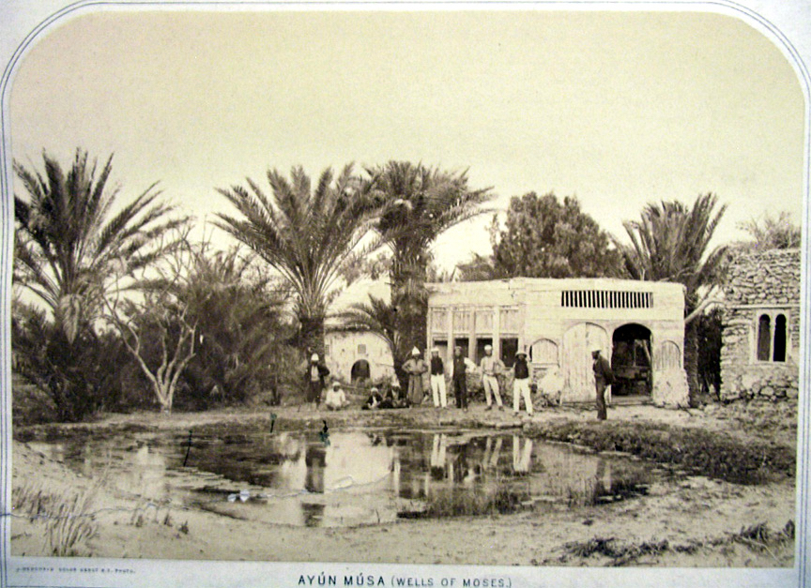

تصویر 1 : صفحه عنوان گزارش نقشهبرداری شبه جزیره سینا از گروه اکتشافی در عیون موسی (چاه‌های موسی)، ۱۸۶۹، چاپ آلبومینی، اثر جیمز مک‌دونالد (URL1).

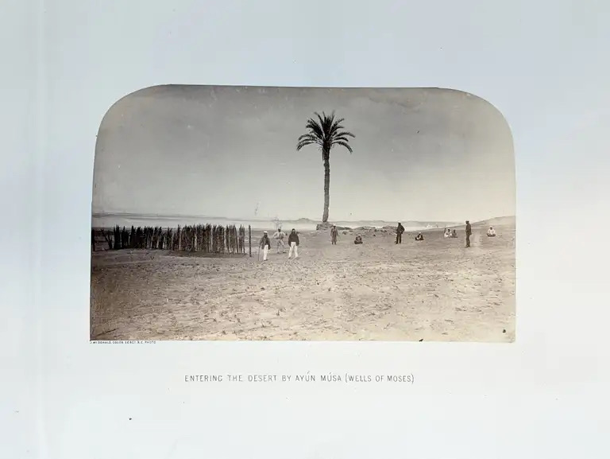

تصویر 2 : ورود تیم اکتشافی به واحه عیون موسی (چاه‌های موسی)، جیمز مک‌دونالد، ۱۸۶۸، از نقشه‌برداری شبه‌جزیره سینا، چاپ آلبومین، ۱۶۸ × ۲۱۵ میلی‌متر (URL2).

جغرافیای تخیلی امپریالیسم
مفهوم تخیل هنگامی که در مقام ابزاری جامعهشناختی بهکار گرفته شود، اغلب به شیوۀ مشاهده و درک جهان یا چگونگی درک ساخت جهان به دست افراد تقلیل مییابد. همانطور که تونی موریسون نویسنده آمریکایی بیان میکند، تخیل میتواند راهی باشد تا جهان را در چارچوبی مشترک از بازنمایی و تفسیر به اشتراک گذاشت (اسمیت، 1394: 61). منتقدانی همچون سعید بر این باور هستند که فرایند شناخت جهان بهوسیلۀ اروپا، خود به پیدایش تخیلاتی انجامیده است که تصویر و تصوری غیرواقعی از جهان ترسیم میکنند. در تحلیل سعید، جغرافیای تخیلی از نوع سرزمین «ما» و سرزمین «آنها» میتواند یک رویکرد تحمیلی باشد که سبب شده که غرب درباره جهان، تصویری غیرواقعی و آغشته با تخیل داشته باشد (سعید، 1395: 103). جغرافیای تخیلی مفهومی است که جوآن شوارتز پژوهشگر عکاسی و جیمز رایان جغرافیدان انگلیسی، برای توصیف مکانیسمی بهکار بردهاند که افراد خود را در مکان و زمانِ تصویر قرار داده و از طریق آن جهان را شناخته و برای خود معنادار میکنند. حال با توجه به این نکته باید پرسید عکس‌ها چگونه به‌عنوان فرم‌های فضایی عمل کرده‌اند، چگونه فضاها، مکان‌ها و مناظر را در قاب خود بازنمایی کرده‌اند و چگونه زمینه‌های فضایی گوناگون، شیوه‌های عکاسی و معانی عکس‌ها را شکل داده‌اند. در عین حال، هر تلاشی برای پرداختن به چنین پرسش‌هایی ناگزیر مستلزم توجه به این سوال است که عکس‌ها چگونه به ساختن «جغرافیاهای تخیلی» می‌پردازند و به درک و دریافت ما از مکان شکل می‌دهند؟ (Schwartz ,Ryan, 2003: 5). از نظر ابیگیل سالومون گودو نویسنده و منتقد هنر، دوربین می‌تواند به‌عنوان ابزاری برای تصرف و بهره‌برداری از جهان بهکار رود و مأموریت عکاسان در فلسطین و مصر باید در این چارچوب درک شود. در دوران امپراتوری، استفاده از دوربین برای ثبت و تملک جهان، توجه زیادی را به خود جلب می‌کرد. در این دوره، گفتمان امپریالیسم یا در قالب «رسالت تمدن‌ساز» بیان می‌شد و یا به شکل انکار نظام‌مند وجود مردم بومی (بهویژه در مورد فلسطین) تجلی می‌یافت (Godeau, 1981: 100).
اگرچه این سیاست -یعنی استفادۀ استعمارگرانه از دوربین و نادیده گرفتن ساکنان بومی- در بسیاری از مناطق تحت استعمار اعمال می‌شد، اما در بخش‌های مختلف سرزمین مقدس به دلایل مذهبی و تاریخی نمود برجسته‌تری داشت. چنان‌که به گفتۀ دِرک گرگوری جغرافیدان انگلیسی، نکته‌ای که اهمیت بیشتری دارد این است که مناظر ثبت‌شده در سرزمین مقدس عمدتاً عاری از حضور انسانی هستند و «این خالی‌سازی ضمنی فضا، بازنمایی آن را به شکل یک قلمرو بدون سکنه ارائه می‌دهد؛ قلمرویی که گویی در انتظار تصرف یا بازپس‌گیری توسط اروپا بود» (Schwartz, Ryan, 2003: 207). از اینرو، عکاسان از دوربین بهمنظور هدف دوگانهای بهره میبردند و علاوه بر اینکه مناظر کتاب مقدس را برای طبقه بورژاوزی اروپا به تصویر میکشیدند با عکاسی به مستندسازی استعماری مکانها نیز میپرداختند (بهداد، 1399: 10). اجرای این هدف دوگانه را میتوان در عکسهای فرانسیس فریث به وضوح مشاهده کرد. به گونهای که قصد فریث با انتشار کتاب «عکاسی و توصیف مصر و فلسطین» علاوه بر فروش تصاویرش، نمایش منطقهای بود که یادآور مناظر کتاب مقدس و تاریخ مذهبی آن بود. فریث نخستین عکاس مناظر مصر و فلسطین نبود، اما نخستین کسی بود که فراتر از نیل رفت و بدین‌سان به مخاطبان ویکتوریایی امکان داد تصویری نو از شرق ببینند. در عین حال، اگرچه انگیزه‌ او در سفر به سرزمین مقدس می‌توانست از سر شور شخصی یا سود تجاری باشد، اما نتیجۀ‌ کارش بازنمایی متناقضی از این منطقه بود؛ سرزمینی که هم به‌منزلۀ عرصۀ رستگاری تصویر شد و هم مانند برزخی میان گذشته و آینده (Hamrat, 2021: 89). بدین‌گونه، عکاسی فریث سرزمین مقدس را در وضعیتی دوگانه به نمایش گذاشت؛ هم مکانی برای ایمان و نجات و هم فضایی تعلیقی که گویی در انتظار رهایی باقی مانده است. برای مثال، عکس پانورامای اورشلیم از فراز کوه زیتون که فریث در میانۀ قرن نوزدهم ثبت کرده است، نمونه‌ای گویا از سیاست بصری «خالی‌سازی» بهشمار می‌آید (تصویر 3). جایگاه مرتفع دوربین، چشم‌انداز را بهصورت یک کل یکپارچه و تحت سلطه به نمایش می‌گذارد؛ چشم‌اندازی که در آن نشانی از حیات انسانی به چشم نمی‌خورد و شهر همچون فضایی متروک در دوردست قاب‌بندی شده است. این نوع نگاه از بالا نه تنها فاصله‌ای استعاری میان ناظر و منظره ایجاد می‌کرد، بلکه قدرت تصاحب و احاطه را نیز به مخاطب اروپایی القا می‌کرد. جان اُری جامعهشناس انگلیسی عقیده دارد، «فاصلهگذاری» افراد را قادر می‌سازد تا ابژهها و محیط‌ها را از راه دور تصاحب کنند. به عبارتی، فاصلهگذاری کنترل دنیای دیگری را از فاصلۀ دور تسهیل میکند و جدایی و تسلط را با هم ترکیب میکند و دورنمای مناسبی برای ناظر بهدست می‌آید (Urry, Larsen, 2011: 158). در این راستا، در دوران استعمار، حذف عادت‌واره‌ها، تصویرها، دیدگاه‌ها و در نهایت، هویت و حضور فیزیکی مردمان بومی، به فرایندی از پاکسازیِ بصری تبدیل شد که ریشههای آن را باید در نقاشی‌های منظره‌ پیکچرسک جست‌وجو کرد. این رویکرد به‌عنوان نوعی «رژیم بصری» توصیف می‌شود که برای استعمار ضروری و اجتناب‌ناپذیر بود. ازاین‌رو، غالب عکس‌های منظرۀ قرن نوزدهمی از فاصله یا از ارتفاع گرفته می‌شدند، زیرا ویژگی‌های فنی عکاسی منظره مستلزم دور بودن از موضوع بود تا بتوان صحنه‌ای کامل را در قاب ثبت کرد (Barromi, 2020: 565). افزون بر این، این تصویر دارای بُعدی خیالپردازانه است و «تخیل جدیدی» از فضای جغرافیایی شهر ایجاد میکند. شهری که در متون مقدس بارها روایت شده، این‌بار به شکل ویرانه‌ای خاموش پیشروی تماشاگر ویکتوریایی قرار می‌گیرد؛ شهری که گذشتۀ مذهبی آن همچنان حضور دارد، اما آیندۀ آن در انتظار احیا و تصرف است. به این ترتیب، پانورامای فریث برای مخاطب اروپایی صرفاً یک سند جغرافیایی نبوده است، بلکه بخشی از فرایند سرزمینسازی بود که هم بهعنوان یادگار کتاب مقدس تقدیس می‌شد و هم در قالب سرزمینی بی‌سکنه بازنمایی می‌شد.
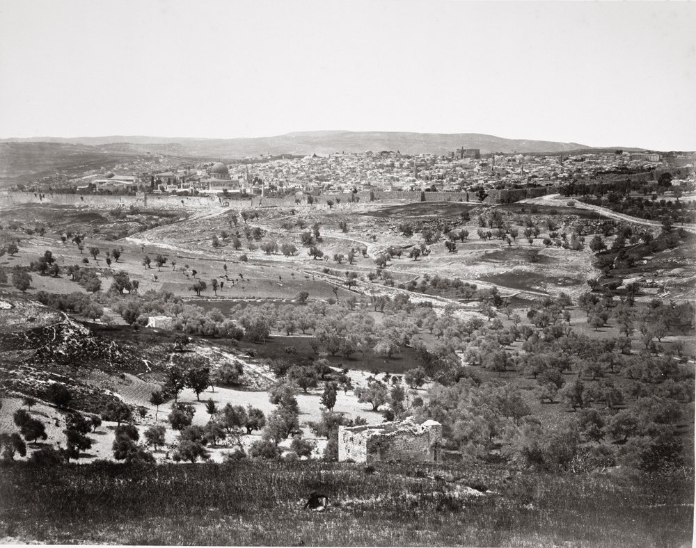
تصویر 3 : نمای پانوراما از اورشلیم از فراز کوه زیتون، فرانسیس فریث،1860 (URL3).

تصویرسازی سرزمین خالی از سکنه
یکی از ویژگی‌های بارز عکس‌های شرق‌شناسانه، تهی بودن آن‌ها از پیکرههای انسانی است. به گفتۀ گودو، عکسهایی که از اوایل دهۀ ۱۸۵۰ بهطور فزاینده‌ از خاورمیانه منتشر میشدند، عمدتاً فضاهای خالی و شهرها و روستاهای بدون سکنه را به نمایش می‌گذاشتند. این حذف‌ بومیان تا حدی ناشی از محدودیت‌های فنی نوردهی‌های طولانی بود. لیکن از نظر گودو، خالی‌سازی مکان‌ها در عکاسی به‌طور کامل با ایدئولوژی استعمار همسو بوده است و می‌توان منطقی دانست که چنین مستندسازی‌های عکاسانه، که جهان را تا این اندازه تهی نشان می‌دادند، ناخودآگاه با توجیهات یک امپراتوری در حال گسترش درهم‌آمیخته می‌شدند (Godeau, 1981: 100). بدین روی، عکاسانی که وارد این سرزمین می‌شدند، عکس‌هایی تولید می‌کردند که در خدمت اهداف سیاسی و ایدئولوژیک بودند، چرا که در دوران استعمار، مفهوم «سرزمین» به‌عنوان ابزاری برای تحقق مقاصد اقتصادی، عقلانی، حقوقی و مرتبط با کنترل قلمرو بهکار گرفته می‌شد (Barromi, 2020: 564).
برای نمونه، کتاب «اورشلیم در سال ۱۸۶۰: مجموعه‌ای از نماهای عکاسی» اثر جان کرامب عکاس اسکاتلندی، مناظری از شهر اورشلیم را نشان میدهد که اغلب خالی از مردم است. کرامب که عکاس رسمی ملکۀ بریتانیا بود در سال ۱۸۶۰ مأمور شد به سرزمین مقدس سفر کند و از مناظر اماکن کتاب مقدس عکاسی نماید. او بیش از دویست تصویر استریوگرافی تولید کرد و پس از بازگشت به اروپا، آنها را در مجموعهای مشتمل بر دوازده چاپ آلبومن نقره‌ای، همراه با توضیحاتی به قلم رابرت بوکانن کشیش و پژوهشگر متون مقدس، منتشر کرد. عکس‌های کرامب عمدتاً پانوراماهایی از شهر هستند که از موقعیت‌های مرتفع و مشرف به اورشلیم گرفته شده‌اند، به‌علاوه تصاویری از بناهای شاخصی که از فاصله‌ای دور عکاسی شده‌اند و جزئیات یا نماهای نزدیک از آن‌ها ارائه نمی‌دهند. تصویر 4، نمونه عکسی از این کتاب را نشان می‌دهد که کرامب از مسجد عمر (قبه‌الصخره) ثبت کرده است. در عکس کرامب هیچ چهره انسانی دیده نمی‌شود و تقریباً هیچ اشاره‌ای به جوامع محلی و زندگی روزمرۀ شهر نشده است. متن همراه بوکانن نیز همانند عکس، هیچ تلاشی برای بازنمایی زندگی معاصر ساکنان شهر نمی‌کند. حتی در بخشی که به مسجد عمر اختصاص یافته است، هیچ اشاره‌ای به جامعه مسلمانان شهر نمی‌شود و در عوض، بوکانن تنها بر تاریخ پیشااسلامی مکان تمرکز دارد و اشاره می‌کند که «در زمان داوود نبی این مکان برای ساخت معبد بزرگ ملی قوم باستانی خدا برگزیده شد» و «مسجد عظیم بر همان جایگاه معبد عبری ساخته شده است». به این ترتیب، توضیحات بوکانن تصویر یک بنای اسلامی را به تصویری از یک مکان مسیحی تبدیل می‌کند. این عکس نشان می‌دهد که زندگی روزمرۀ مسلمانان و یهودیان یا به حاشیه رانده می‌شود و یا کاملاً نادیده گرفته می‌شود و فلسطین به گونه‌ای بازنمایی می‌شود که تاریخ محلی و معاصر آن کمرنگ شده و در عوض همچون مکانی مسیحی برای تأملات دینی و فکری مخاطبان بریتانیایی و اروپایی جلوه می‌کند (Behdad, 2017: 368-369). این تصویر به ‌وضوح نشان می‌دهد که چگونه عکاسی و متون همراه در آلبوم‌های ویکتوریایی، فضای شهری و تاریخی فلسطین را به گونه‌ای بازنمایی می‌کنند که حضور انسانی و زندگی روزمرۀ بومیان کم‌رنگ یا کاملاً حذف شود. مطابق با چارچوب تحلیل شرق‌شناسی سعید، قدرت‌های استعماری با استفاده از همین سیاستهای بصری به تصرف زمینهای بومیان مشغول بودند. به بیان سعید: «کمتر به بومیان نگاه و یا توجه می‌شد، بلکه از آنها عبور می‌شد. آنان نه به‌عنوان آحاد مردم یا شهروندان، بلکه به‌عنوان مشکلاتی که باید حل و یا حداقل محصور و محدود می‌گردیدند و یا اینکه سرزمین‌شان تصرف می‌گردید، مورد بررسی قرار می‌گرفتند» (سعید، ۱۳۹۵: ۳۷۱). از اینرو، در عکاسی از فلسطین، مردم یا از پیش‌زمینه عکس به کلی حذف می‌شدند و یا در صورتی که حضور داشتند، همچون نقطه‌هایی محو در دل طبیعت بازنمایی می‌شدند و صرفاً به بخشی از منظره بدل می‌گشتند. پیکره‌های انسانی در این تصاویر تنها نقش تزئینی داشتند و بیشتر به پس‌زمینه تعلق می‌یافتند تا آنکه هویتی مستقل و روشن به‌عنوان انسان داشته باشند (Barromi, 2020: 565). بنابراین عکس قبه‌الصخره نمونه‌ای آشکار از انسانیت‌زدایی و سیاست‌ بصری ایدئولوژیک است که در چارچوب گفتمان مسلط عمل می‌کند. در این گفتمان، تصاویر منظره به‌عنوان اسناد تاریخی برای تثبیت روایت‌های استعمارگرایانه و جهت‌دهی به تخیل مخاطب اروپایی شکل میگیرند و بازنمایی تاریخ و هویت بومیان را به حاشیه می‌برند.

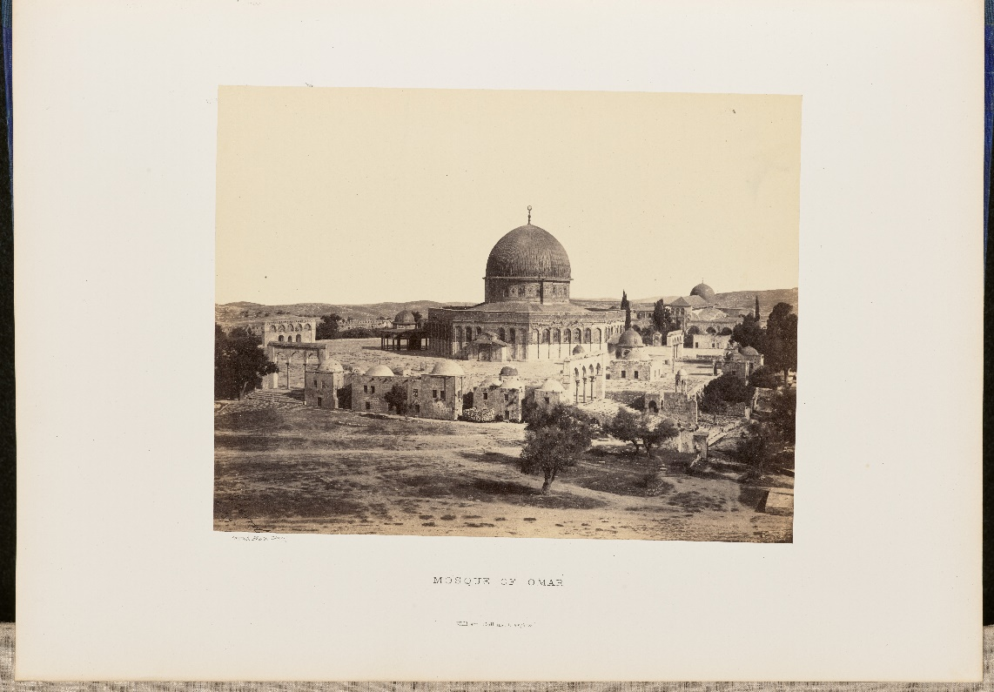

تصویر 4 : مسجد عمر، تصویری از مجموعه «اورشلیم در ۱۸۶۰: نماهای عکاسی»، که توسط جان کرامب، عکاس ملکه، تهیه شده و توضیحات آن توسط کشیش رابرت بوکانن نوشته شده است. چاپ آلبومن، ۱۸۶۰ (URL4).

اساساً عکاسی نوعی تصرف است؛ زمانی که چیزی ثبت می‌شود، ابتدا در اختیار عکاس قرار می‌گیرد و بعدها مخاطبان آن را تجربه و تفسیر می‌کنند. اهمیت این عمل در نگاه بینندگان از طریق انتشار و گردش عکس‌ها افزایش می‌یابد. درک مخاطبان از عکس‌های تاریخی منظره به اطلاعات اجتماعی‌ ساختهشده، مانند تاریخ و فرهنگ مکان وابسته است. در واقع، عکاسی منظره از سرزمین مقدس بازتاب‌دهندۀ باور غربیان و ادعاهای آنها بر سرزمین کتاب مقدس بود. بنابراین، عکس‌های منظره از سرزمین مقدس حامل پیام‌های چندگانه بودند و همزمان به‌عنوان ابزارهای مبارزات قدرت و وسیله‌ای برای جلب توجه عمومی غرب به این منطقه بهکار گرفته می‌شدند (Barromi, 2020: 566). همان‌طور که ویلیام میچل در کتاب «منظره و قدرت» استدلال می‌کند: «مسئله اصلی این نیست که منظره چیست یا چه معنایی دارد، بلکه این است که چگونه عمل می‌کند و چه نقش فرهنگی‌ای ایفا می‌نماید» (Mitchell, 2002: 2). برای مثال، تصاویر 5 و 6 دو نسخه‌ عکاسانه از «باب‌العامود» یا «دروازه دمشق» در اورشلیم را نشان می‌دهند که با زاویه‌ای مشابه و با فاصلۀ سه سال، توسط دو عکاس اروپایی مختلف به نامهای فلیکس بونفیس عکاس فرانسوی و جیمز رابرتسون عکاس اسکاتلندی گرفته شده‌اند. در تصویر6 ، دروازه تاریک، مبهم و نفوذناپذیر بهنظر می‌رسد و مردم همچون لکه‌های تاریک دیده می‌شوند. در تصویر 5، دیواری کوتاه میان تماشاگر و دروازه و مردم فاصله ایجاد می‌کند. این دیوار به‌عنوان یک مانع بصری عمل می‌کند و زاویۀ کج و نبود پرسپکتیو نیز تصویر را تخت و هموار جلوه می‌دهد. کارکردهای دروازه به‌عنوان گذرگاه، ورودی بازار و یکی از تقاطع‌های اصلی برای ساکنان محلی، در هیچ‌یک از این دو عکس نمایان نیست. در هر دو تصویر، نقطه دید دور است و هیچ نشانی از زندگی فراتر از دیوار مشاهده نمی‌شود. زندگی پررونقی که در درون و اطراف دروازه جریان دارد (و حتی تا امروز ادامه دارد) قابل مشاهده نیست. دروازه همچون مکانی متروک بهنظر می‌رسد که باید تصرف شود، نه گذرگاهی برای مردمی سرزنده و فعال. این دستکاری‌های بصری در نگاه مخاطبان اروپایی، دروازه را به‌عنوان یک شیء منفرد و جداگانه نشان می‌دهد، نه به‌عنوان عنصری حیاتی و یکپارچه از ساختار شهری اورشلیم. فاصله‌ فیزیکی میان مردم و عکاس، آن‌ها را از تماشاگر جدا می‌کند و حس دوری بصری ایجاد می‌کند. این حس که با زاویۀ دید گسترده تقویت می‌شود، جمعیت را کوچک و تخت جلوه می‌دهد و آن‌ها را به توده‌هایی از لکه‌ها و سایه‌های تاریک تبدیل می‌کند. ساختمان‌های بزرگ به‌طور نسبی اندازه‌ مردم را کوچک نشان می‌دهند، به‌طوری که آن‌ها با پس‌زمینه ترکیب می‌شوند و مبهم و بدون هویتِ مشخص بهنظر می‌رسند. این ترکیب‌بندی، سلسله‌مراتب بصری میان مناظر و ساکنان را ایجاد می‌کند و در آن مناظر بر افراد اولویت دارند. زیبایی‌شناسی کوچک‌نمایی و تخت کردن ساکنان محلی، ریشه در ملاحظات فنی ندارد، بلکه ناشی از یک دیدگاه ویژه است که به گفتۀ بهداد، «غیاب انسانیت در نگاه شرق‌شناسانه» نامیده می‌شود (Barromi, 2020: 568-570). در مجموع می‌توان گفت عکس‌های باب‌العامود همان سازوکار قدرتی را آشکار می‌کنند که میچل از آن با عنوان «عملکرد فرهنگی چشم‌انداز» یاد می‌کند. در واقع، چنین تصویری از نگاه شرق‌شناسانه در جهت مشروعیت‌بخشی ایدئولوژیک و تثبیت قدرت فرهنگی اروپایی بهکار میرفت. چنان‌که ژیلیان رُز می‌گوید: «در ساختن یک منظرۀ جغرافیایی همواره چارچوبی ایدئولوژیک در کار است. اهمیت یک تصویر منظره منوط به مجموعه کدهای فرهنگی جامعه است که در درون ساختارهای قدرت جای گرفته و از روابط بین آنها خلق و منتزع می‌شود» (هلبینگ، 1398: 47).

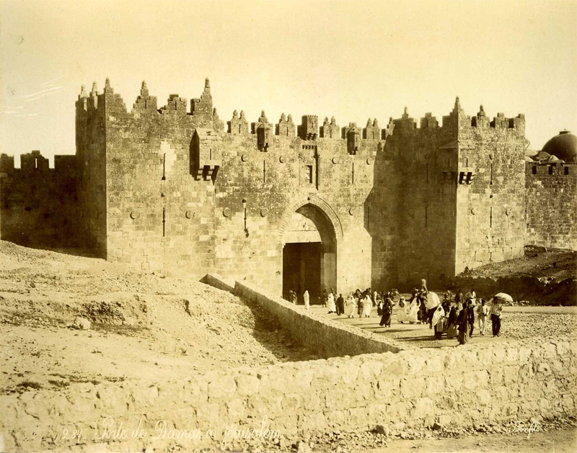

تصویر 5 : فلیکس بونفیس، دروازه دمشق، حدود 1870 (URL5).
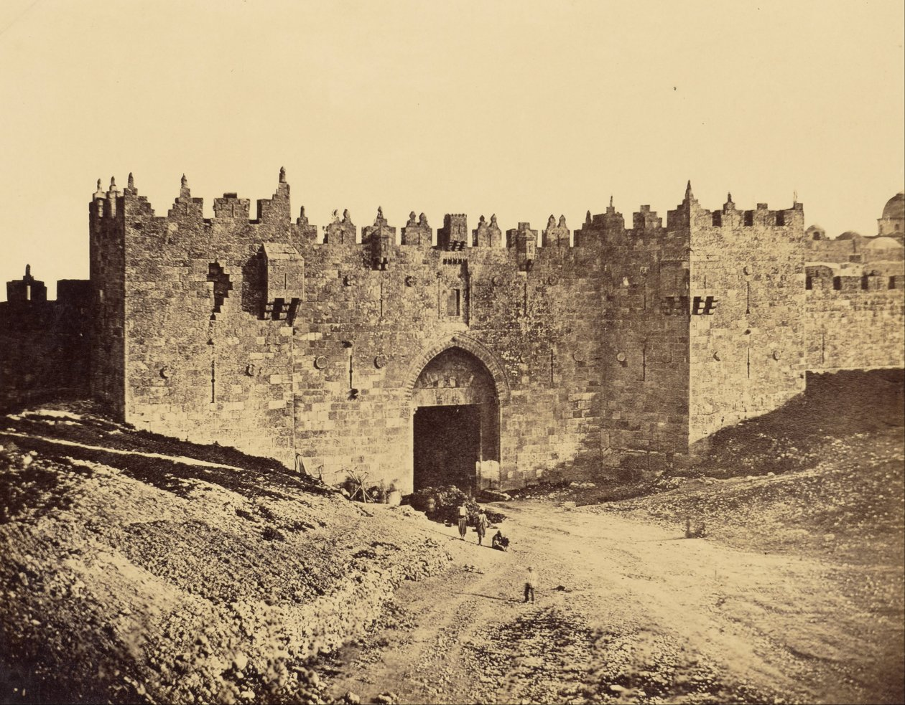

تصویر 6 : جیمز رابرتسون، دروازه دمشق، ۱۸۶۷ (URL6).

شکلگیری جغرافیای دینداری صهیونیستها
در طول تاریخ، مفهوم «منظره مقدس» با جنبه‌ای نمادین و مذهبی به باورهای دینی گره خورده و می‌تواند رابطه‌ای پارادوکسیکال میان منظره و بت‌پرستی را بازتاب دهد. میچل استدلال می‌کند که منظره، از یک سو، وسیله‌ای برای بازنمایی است که به لحاظ تاریخی از بت‌پرستی مصون شمرده می‌شده و حتی با ممنوعیت مقدس‌انگاری شمایل مذهبی (آیکونوکلاستیک ) مرتبط بوده است. از سوی دیگر، آشکار است که منظره می‌تواند خود به یک بت تبدیل شود؛ یعنی تصویری قدرتمند و ایدئولوژیک که روابط قدرت را طبیعی جلوه داده و تاریخ و قابلیت فهم آن را از بین می‌برد. میچل فراتر از این دیدگاه پیش می‌رود و مطرح می‌کند که منظره می‌تواند به بت تبدیل شود، نه تنها به معنای مدرن و گسترش‌یافته‌ای مانند ایدئولوژی، بلکه دقیقاً مطابق با تعریف بت‌پرستی در کتاب مقدس؛ یعنی خدایی جعلی که جای خدای واقعی را با تصویری مادی می‌گیرد و به‌طور ناگزیر باعث نقض تمامی فرمان‌ها می‌شود، نه تنها فرمان منع بت‌پرستی (Michell, 2002: 262). بر این اساس، می‌توان تحلیل کرد که وقتی منظره قابلیت تبدیل شدن به بت را دارد، مناظر واقعی سرزمین مقدس نیز توانایی تقدس‌بخشی پیدا می‌کنند؛ سرزمینی که طمع و تسلط بر آن در پوششی از مشروعیت مذهبی و ایدئولوژیک پنهان می‌شود و دین، سیاست و سرزمین را به هم پیوند می‌دهد. چنین فرایندی جغرافیایی مقدس خلق می‌کند که می‌توان آن را با مفهوم «جغرافیای دینداری» بسط داد. «جغرافیای دینداری» مفهومی است که نخستینبار توسط جغرافیدان آمریکایی جان کرتلند رایت معرفی شد و به معنای احساسی از احترام و تقوا نسبت به زمین و تنوع جغرافیایی آن است. کاتلین استوارت هاو منتقد تاریخ هنر، این اصطلاح را برای توصیف پیوند مذهبی اروپاییان با مکان‌های کتاب مقدس بهکار برده است. به باور وی، در قرن نوزدهم، «نویسندگانی که ویژگی‌های فیزیکی سرزمین مقدس را با دقت توصیف می‌کردند تا آن‌ها را به مکان‌ها و رویدادهای کتاب مقدس پیوند دهند و عکاسانی که همان مکان‌ها را ثبت می‌کردند، در واقع در حال بازپس‌گیری یک «عرصه مقدس» بودند. در این فرایند، مطالعات دینی با توصیف جغرافیایی درآمیخت تا پیوند معنوی و عمیقی با مکان شکل گیرد، امری که می‌توان آن را «جغرافیای دینداری» نامید» (Schwartz, Ryan, 2003: 229).
در این راستا، تهیه‌ عکس‌ها و نقشه‌برداری‌های مکان‌نگارانه از سرزمین مقدس، بخشی از اهداف صندوق اکتشاف فلسطین برای تصویری‌کردن تاریخ بنی‌اسرائیل و بازیابی مسیر سرگردانی آنان در صحرای سینا یا شناسایی طُور سِیناء مانند کوه جَبَل موسی (یا کوه سینا) بود؛ جایی که بنا بر روایت کتاب مقدس، موسی (ع) ده فرمان را از خداوند دریافت کرد (واچک و باکلند، 1381: 87). طبق استدلال‌ هاو، عکس‌ها و نقشه‌ها تنها اطلاعات جمع‌آوری‌شده در طول بررسی‌های اورشلیم و شبه‌جزیره سینا نبودند؛ بلکه متون، پلان ساختمان‌ها و حتی ماکت‌هایی از توپوگرافی سرزمین مقدس نیز تهیه شده بود. در مطالعه‌ جغرافیای دینداری، ترکیب عکاسی، نقشه‌برداری و ماکت‌سازی به ایجاد بازنمایی ملموس و سه‌بعدی مکان‌های مقدس کمک می‌کرد. این ابزارها به مخاطب امکان می‌دادند تا مسیر موسی تا کوه سینا را در ذهن بازسازی کند و واقعیت فیزیکی مکان را با معنای مذهبی آن پیوند دهد. انتشار گستردۀ این تصاویر، مکان‌های زمینی را به فضاهایی مقدس و دیندارانه تبدیل می‌کرد (Schwartz, Ryan, 2003: 240-241). به عبارت دیگر، این تصاویر ضمن بازسازی فیزیکی مکانهای مقدس، قدرت تخیل و درک مخاطب از سرزمین مقدس بهمثابه یک منظرۀ مقدس را شکل می‌دادند و زمینۀ تثبیت سلطۀ نمادین و فرهنگی و مذهبی غرب بر آن را فراهم می‌کردند. برای نمونه عکس جیمز مک‌دونالد از صومعه سنت کاترین در پای جَبَل موسی نمایی باز و گسترده از این مکان مقدس ارائه می‌دهد (تصویر 7). صومعه در پیش‌زمینه و کوه مقدس در پس‌زمینه قرار دارند. حضور یک مرد نشسته بر سنگ -که احتمالاً از راهنمایان محلی یا کولبرها باشد- به‌عنوان مقیاسی برای نمایش وسعت محیط بهکار رفته است، در حالی که یک مرد اروپایی پشت به بیننده، به صومعه می‌نگرد. حالت و فیگور بدن او اذعان بر تسلط ناظر غربی بر منظره بومی دارد. به عبارتی، این ترکیببندی بیانگر تسخیر فضای جغرافیایی توسط اروپاییان است؛ تصویری که با حضور فعال غربی و نقش منفعل بومی، فضایی آماده برای تصاحب شکل می‌دهد. عکس نه تنها ارزش معنوی و تاریخی صومعه و کوه را برجسته می‌کند، بلکه قدرت و کنترل غرب بر چشم‌انداز را نیز آشکار می‌سازد.
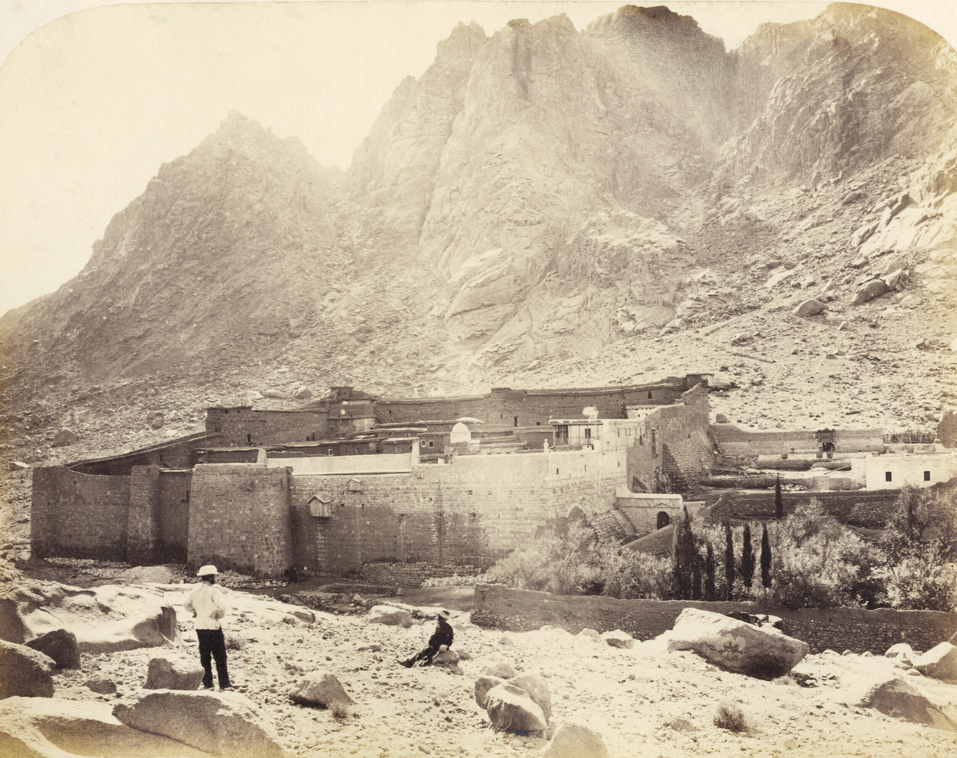
تصویر 7 : صومعه سنت کاترین، منظره کوه سینا، جیمز مک‌دونالد، 1869 (URL7).

از آنخودسازی زمینهای فلسطین در قرن بیستم
عکاسی منظره در سرزمین اسرائیل (به عبری اِرتز اسرائیل به معنی اسرائیل بزرگ) در اواخر قرن نوزدهم و اوایل قرن بیستم بر پایه ایدئولوژی‌ها و فعالیت‌های صهیونیستی شکل گرفت. این عکاسی تمرکز خود را بر جنبه‌های محیطی یا رمانتیک طبیعت قرار نمی‌داد، بلکه بر تلاش‌های انسانی برای استقرار و توسعه مدنی یهود متمرکز بود. تمامی عناصر پایه‌ای طبیعت و توپوگرافی (دریا، شن، کوه‌ها، گیاهان و جانوران) در چارچوب تعامل انسانی با آن‌ها به تصویر کشیده می‌شدند. این رویکرد، طبیعت و محیط را نه به‌عنوان پدیده‌ای مستقل، بلکه در ارتباط مستقیم با فعالیت‌های انسانی و پروژه‌های اجتماعی و سیاسی به نمایش می‌گذاشت (Oren, 1995: 207). یکی از ابزارهای اصلی پیشبرد این تلاش، استفاده از تبلیغات بود. تبلیغات صهیونیستی به‌مثابه راهنمای ایدئولوژیک جامعه‌ای در حال گذار عمل می‌کرد، جامعه‌ای که با چالش‌های جدی جمعیتی، سیاسی و جغرافیایی مواجه بود و نیازمند تقویت، تأیید و پشتیبانی مبتنی بر ایدئولوژی بود تا بتواند تاریخ و میهنی نو بسازد. در همین چارچوب، عکاسی نیز نقش مهمی ایفا می‌کرد و به‌عنوان ابزاری فرهنگی و سیاسی، در شکل‌گیری ایدۀ صهیونیسم و پیامدهای آن ریشه داشت. بدین منظور، از عکس‌های منظره برای نشان دادن تأثیرات مثبت فعالیت‌های انسانی بر کشاورزی و صنعت در راستای مفهوم «ساختن یک سرزمین» استفاده می‌شد. این عکس‌ها در قالبی آرمانگرایانه و تحت نظارت نهادی در نشریات مختلف مانند آلبوم‌ها، مجله‌ها و تقویم‌ها منتشر شده و میان ساکنان یهودی محلی و جوامع یهودی دیاسپورا توزیع می‌شدند. مهم‌ترین ناشران این عکس‌ها، دو صندوق صهیونیستی بود: صندوق ملی یهود و صندوق بنیاد . صندوق نخست در خرید زمین فعالیت داشت و صندوق دوم در ساخت‌وساز و توسعه زیرساخت‌ها (ibid: 201). بخش عکاسی صندوق ملی یهود که در سال 1901 به‌عنوان بخشی از دپارتمان تبلیغات عمومی تأسیس شد، مأموریت داشت روند «احیای زمین‌های اِرتز اسرائیل» را مستند و ترویج کند. این صندوق با بهره‌گیری از عکاسی به‌عنوان ابزار تبلیغاتی، به شکل‌دادن افکار عمومی و جذب سرمایه برای خرید زمین و اسکان یهودیان دیاسپورا کمک می‌کرد. عکاسان وابسته به آن، با تأثیر از رئالیسم شوروی، مناظر فلسطین را به ‌گونه‌ای بازنمایی می‌کردند که زمین‌های «بایر» و «متروک» در انتظار آبادانی و تصرف جلوه کنند. بدین‌سان، تصاویر لوله‌کشی آب، کشاورزی و ساخت‌وساز به نمادهای بصری ایدئولوژی «شکوفا کردن بیابان» و پیروزی بر زمین ناهموار بدل شدند (Barromi, 2020: 574).
اعلامیه بالفور در سال ۱۹۱۷، که سه سال قبل از آغاز قیمومیت بریتانیا بر فلسطین صادر شد، به‌عنوان تأیید رسمی جهان غرب برای ایده ایجاد یک میهن ملی یهودی در فلسطین در نظر گرفته شد. پس از آن، فعالیت‌های صهیونیستی شدت گرفت و موجی از مهاجرتها با گرایش‌های سوسیالیستی به این سرزمین صورت گرفت که در نتیجه، مؤسساتی مانند اتحادیه کارگران و مزارع جمعی (دهکدههای اشتراکی) معروف به کیبوتص‌ها تأسیس شد (Oren, 1995: 202). بدین ترتیب، در ربع اول قرن بیستم، عکاسان اروپایی و روسی بهمنظور پاسخ به نیازهای عکاسی صندوق‌های صهیونیستی و بهره‌گیری از فرصت‌های حرفه‌ای، به فلسطین مهاجرت می‌کردند. بهعنوان نمونه، یاکوو بن دو در سال 1907 از اوکراین به فلسطین مهاجرت کرد. او در اقصی نقاط فلسطین کار کرد و از مناظر و ساکنان آن عکاسی کرد. او به دنبال ویژگی‌های محلی و مناظر در حال تغییر مشخصی بود که آن‌ها را در سبک زیبایی‌شناسی پیکتوریالیستی به تصویر می‌کشید (تصویر 8، نخستین کیبوتص را نشان میدهد). عکاس دیگری با نام آبراهام سوسکین که حرفه‌ عکاسی خود را در روسیه آغاز کرده بود، در سال 1905 به فلسطین مهاجرت کرد. او از 1909 به ثبت روند تأسیس و توسعه‌ شهر تل‌آویو پرداخت و با دوربین قطع بزرگ خود تصاویری نسبتاً واقع‌گرایانه از آن ارائه داد. جوزف شوایگ یکی دیگر از عکاسان اوکراینی بود که در سال ۱۹۲۲، به حیفا مهاجرت کرد و عکس‌هایش تا سال ۱۹۳۵ در نشریات اصلی صندوق‌ها منتشر می‌شدند. او به‌طور سیستماتیک فعالیت‌های صهیونیستی را در سراسر فلسطین ثبت می‌کرد و عکس‌هایی از زمین‌های تازه خریداری‌شده، بهبود خاک، زهکشی باتلاق‌ها، کشاورزی، تولید، آموزش و غیره را به تصویر میکشید (ibid: 204). یکی از عکاسان برجستۀ صندوق ملی یهود آوراهام مالاوسکی زاده‌ لهستان بود که در سال 1925 به فلسطین مهاجرت کرد. مالاوسکی در طول فعالیت خود، سراسر فلسطین را از شمال تا جنوب پیمود و از روستاها، شهرها و کیبوتص‌های جدید عکاسی کرد. عکس‌های منظره‌ او که اغلب در قالب کارت‌پستال منتشر میشدند، صحنه‌هایی از ساختوساز و توسعه‌ شهرک‌های یهودی را نشان می‌دهند. عناصر تکرارشونده‌ در تصاویر مالاوسکی شامل منظره‌ها، تپه‌ها و دره‌ها است که به نشانه‌هایی برای شناسایی و هویتبخشی تبدیل شدهاند. در اینجا دو عکس از مالاوسکی (تصویر‌های 9 و 10) مورد بررسی قرار میگیرد که فرایند تصاحب زمینها و گسترش شهرکنشینی یهودیان را نشان میدهند. اگرچه این دو تصویر از نظر ترکیب‌بندی، زاویه دید و فاصله مشابه‌اند، اما گذر از سنت منظرهپردازی پیکچرسک (تصویر 9) به بازنمایی واقع‌گرایانۀ منظره (تصویر 10) را به تصویر کشیدهاند. در تصویر 9، عکسی از کیبوتص جینگار در دره جزریل دیده می‌شود. این تصویر مطابق با اسلوب نقاشی منظره پیکچرسک است که مالاوسکی خود را در نقطۀ دید بالا و دور از سوژهها قرار داده است. تپه‌ها و کارگران (که نسبتاً کوچک نشان داده شده‌اند) در پیش‌زمینه و درختان و مجموعۀ خانه‌ها در پس‌زمینه با هم ترکیب شده و منظرهای رمانتیک و کارت‌پستالی از تعامل انسان با طبیعت خلق می‌کنند. در تصویر 10، مالاوسکی از عکاسی واقعگرایانه بهره برده است. این تصویر عکسی از منظرۀ منطقه «اِمک هفر» در امتداد دشت ساحلی است که در سال 1939 گرفته شده است. خانههای کوچک در دو طرف کادر پراکندهاند و نشانههایی از تمدن را در زمینی تقریباً خالی از سکنه نشان میدهند. در این عکس نیز عکاس در جایگاه مرتفع قرار گرفته و زاویه دید گستردهای دارد و این زاویه به بیننده امکان تسلط بر صحنه را می‌دهد، اما در عین حال او را کمی از صحنه دور و منفصل نگاه می‌دارد. این فاصلۀ فیزیکی عکاس از محل، واقعیت تلخ و دشواری‌های زندگی در آن روستای دورافتاده را تا حدی تلطیف می‌کند. مالاوسکی برخلاف تصویر قبلی، در تصویر 10، فضایی برای آسمان اختصاص داده است تا یک‌سوم کادر را پر کند و دو سوم پایین کادر، ردیف‌هایی از خانه‌های ساخته‌شده را نشان می‌دهد. منظرۀ زمین صاف بوده و تپه‌های رمانتیک مشرف بر آن دیده نمی‌شوند. معماری مدرنیستی روستا در محیطی خشک و بی‌حاصل به نمایش گذاشته شده است. ترکیب کلاسیک یک‌سوم-دو سوم به شکل کنایی به‌کار رفته تا صحنه‌های ساخت خانه، تیرک‌های برق پراکنده و زمین بایر را نمایش دهد، نه یک منظرهای پیکچرسک. در واقع این دو تصویر دورنمایی از آرمانشهر صهیونیستی ارائه می‌دهند که بیننده را به تخیل اسرائیل بزرگ سوق می‌دهد. با وجود نشانه‌های اندک ساختمان‌ها در پس‌زمینه، پیام اصلی تصویر در پیش‌زمینه قرار دارد و نشان‌دهندۀ یک سرزمین جدید یهودی است (Barromi, 2020: 575-576).
بنابراین، این تصاویر نه تنها مناظر سادهای نیستند، بلکه دارای رمزگان بصری جهت‌دار و تأثیرگذاری هستند که صهیونیست‌ها بر اساس آنها وعده آینده‌ای آبادتر می‌دادند؛ آینده‌ای که هنوز در تصاویر وجود نداشت اما با بازنمایی واقع‌گرایانۀ منظره، تصور آن در ذهن بیننده شکل می‌گرفت و وعدۀ صهیونیستی را تصدیق و تثبیت می‌کرد. نکتۀ قابل توجه دیگری که باید به آن اشاره کرد، تکرار الگوهای عکاسی قرن نوزدهم و استمرار سیاست بصری استعمارگرایانه در عکس‌های منظرۀ قرن بیستم است. چنانکه «در عکسها مناظر عمدتاً به شکل زمین‌های بایر ارائه می‌شد که معماران مدرنیسم یهودی قصد داشتند آنها را احیا کنند. جمعیت محلی عرب که به ندرت در تصاویر حضور داشت، به صورت جامعه‌ای بدوی، ژولیده و واپس‌گرا تصویر می‌شد» (Barromi, 2020: 576). این نگاه تصویری درواقع بخشی از گفتمان استعمارگرایانۀ قرن نوزدهمی‌ بود که با حذف یا نادیده گرفتن حضور جمعیت بومی عرب و برجسته‌سازی نقش یهودیانِ مهاجر، بر مالکیت و کنترل سرزمین فلسطین تأکید داشت. در نتیجه، تصویرسازی از فلسطین در چارچوب‌های آرمان‌گرایانه و اتوپیایی صهیونیسم شکل گرفت؛ چارچوبی که با ترویج کدهای سرزمینی و فرهنگی خاص، به‌تدریج استقرار یهودیان را مشروعیت می‌بخشید و تصاحب زمین‌ها را تسهیل می‌کرد.
آنچه مشهود است در دوران پیش از تشکیل دولت اسرائیل، چشم‌اندازهای فلسطین عمدتاً از دریچۀ دوربین عکاسان اروپایی و صهیونیست ثبت شد، در حالی‌که نگاه و روایت فلسطینیان در این عرصه غایب بود. میچل معتقد است، «برای سالیان متمادی، یک کارزار مصرّانه در جهت حفظ نسخه‌ای منجمد از روایت قهرمانانۀ اسرائیل درباره‌ بازگشت و عدالت، هرگونه امکان برای شکل‌گیری روایتهای فلسطینی را محو کرده است» (Michell, 2002: 250). سوالی که در اینجا مطرح میشود این است که چرا از آغاز ورود عکاسی به فلسطین تا دهههای نخست قرن بیستم، عکاسان محلی نقش قابل توجهی در مستندسازی سرزمین خود ایفا نکردند؟ عصام نصار مورخ فلسطینی، معتقد است که فلسطین تا مدت‌ها با مفهوم «عکاس بومی» بیگانه بود؛ زیرا عکاسی در این سرزمین، همچون دیگر نقاط خاورمیانه، به‌عنوان پدیده‌ای اروپایی درک می‌شد. در نتیجه، تقریباً تمام عکاسان شاخص قرن نوزدهم و بیستم، خارجی بودند و حضور عکاسان محلی در تاریخ عکاسی فلسطین نادیده گرفته شد. نصار این حذف را بخشی از روندی گسترده‌تر می‌داند که طی آن، خودِ فلسطینیان نیز از تاریخشان کنار گذاشته شدند (Nassar, 2000: 26-27). این دیدگاه نصار نشان می‌دهد که تاریخ تصویری فلسطین عمدتاً تحت تأثیر نگاه اروپایی شکل گرفته است و بیانگر ضعف عکاسی محلی در ارائه هویت واقعی این سرزمین است. این روند موجب شد تا وجوه فرهنگی و اجتماعی فلسطین در حاشیه قرار گیرد و در بازنمایی‌های تصویری، از دریچه‌ سیاست و منازعه دیده شود. در نتیجه، فلسطین در عکسهای منظرۀ معاصر نیز نه بهعنوان مکانی زنده و پویا، بلکه بهعنوان سرزمینی اشغالشده و درگیر با جنگ و ویرانی بازنمایی میشود.

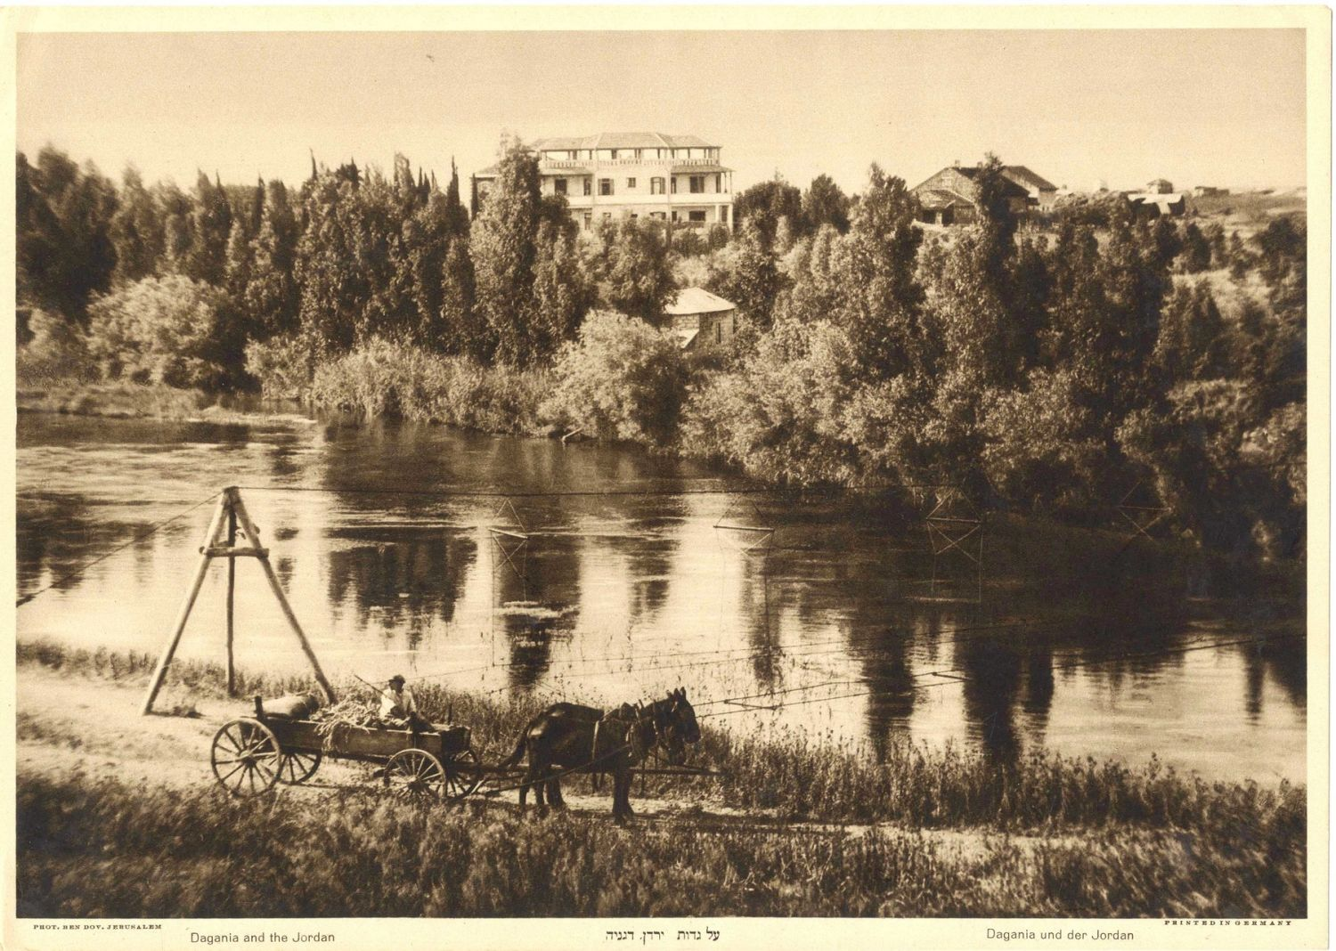

تصویر 8 : یاکوف بن‌دوو، نخستین کیبوتص، چاپ ژلاتین نقره‌ای، ۱۹۱۲ (URL8).

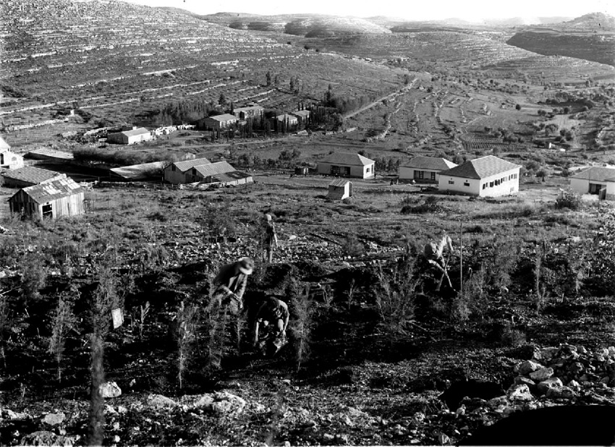

تصویر 9 : آوراهام مالاوسکی، کیبوتص جینگار در دره جزریل، 1930 (URL9).
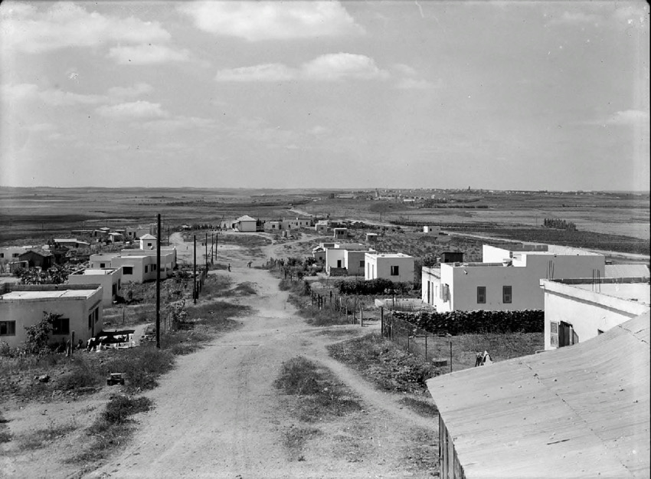

تصویر 10 : آوراهام مالاوسکی، منطقه اِمک هفر، 1939 (URL10).
نتیجهگیری:
این پژوهش با هدف واکاوی کارکردهای سیاسی و استعماری عکاسی منظره در برساخت جغرافیایی سرزمین مقدس انجام شد. یافته‌ها نشان می‌دهند که از نیمه دوم قرن نوزدهم تا نیمه اول قرن بیستم، عکاسی منظره بهعنوان رسانه‌ای ایدئولوژیک در پیوندی تنگاتنگ با استعمار عمل می‌کرد و قدرت‌های هژمون اروپایی از طریق این رسانه، خشونت جغرافیایی خود -یعنی کاوش، ترسیم و در نهایت تصرف سرزمین‌ها- را به اجرا گذاشتند. عکس‌های منظره‌ ثبت‌شده از شبه‌جزیره سینا و فلسطین نشان می‌دهند که پروژه استعمار از طریق راهبردهای بصری مشخصی مانند انتخاب زاویه‌ دید از بالا، فاصله‌گذاری با سوژه و تهی‌سازی فضا از حضور انسانی، به حذف نظام‌مند نشانه‌های فرهنگی و زیستی بومیان پرداخت. در عوض، با بازنمایی مکان‌های کتاب مقدس و کدهای مذهبی مسیحی‌ـ‌یهودی، ذهن مخاطبان اروپایی را برای تملک نمادین و سپس واقعی این سرزمین آماده کرد؛ سرزمینی که در تخیل غربی، میراث تاریخی و دینی خودشان تصور می‌شد. در ادامه، همین منطق تصویری در خدمت ایدئولوژی صهیونیسم قرار گرفت. عکاسی منظره به ابزاری برای پیوند دادن واقعیت فیزیکی مکان‌های کتاب مقدس با معناهای مذهبی و تاریخی آنها تبدیل شد و به تدریج، جغرافیایی دیندارانه و آرمان‌گرایانه از سرزمین اسرائیل را برساخت. عکاسانی که اغلب از سوی نهادهای صهیونیستی حمایت مالی می‌شدند، با خلق تصاویری از «کشوری نوین و در حال شکوفایی»، در تثبیت این گفتمان تصویری نقش فعالی داشتند. در نتیجه، عکاسی از چشم‌انداز سرزمین مقدس به بستری برای تولید گفتمان‌های سیاسی و بصری متکثر بدل شد؛ گفتمان‌هایی که مرز میان مستندسازی و بازآفرینی را از میان بردند. نکته‌ قابل‌توجه آن است که در عکس‌های منظره‌ قرن بیستم نیز تداوم الگوهای بصری قرن نوزدهم به‌وضوح دیده می‌شود. بدین ترتیب، میان زبان تصویری عکاسان مسیحی اروپایی قرن نوزدهم و عکاسان صهیونیست نیمه نخست قرن بیستم، پیوستگی و شباهت ساختاری و ایدئولوژیک وجود دارد. هر دو رویکرد با تکیه بر بازنمایی‌های شرق‌شناسانه و دستکاری‌شده، زندگی اعراب محلی را به حاشیه راندند و در عوض، چشم‌انداز «ارتز اسرائیل» را در قالبی آرمان‌شهری و اتوپیایی بازسازی کردند. این روند، با تقویت کدهای فرهنگی و سرزمینی خاص، در نهایت به مشروعیت‌بخشی استقرار یهودیان و تسهیل تصاحب زمین‌های فلسطینی انجامید. این پژوهش همچنین نشان داد که بازخوانی انتقادی عکس‌های منظره نه تنها درک عمیق‌تری از تاریخ عکاسی فراهم می‌کند، بلکه می‌تواند در فهم تنش‌های ژئوپلیتیکی خاورمیانۀ معاصر و به‌ویژه تداوم منازعات سرزمینی فلسطین و اسرائیل روشنگر باشد.

منابع فارسی:

کتابها:
- اسمیت، لیندا توهیوای (1394). استعمارزدایی از روش. ترجمه احمد نادری و الهام اکبری. تهران: نشر ترجمان.
- سعید، ادوارد (1395). شرقشناسی. ترجمه عبدالرحیم گواهی. تهران: نشر فرهنگ اسلامی.
- سعید، ادوارد (1382). فرهنگ و امپریالیسم: بررسی فرهنگی سیاست امپراطوری. ترجمه اکبر افسری. تهران: انتشارات توس و مرکز بینالمللی گفتگوی تمدنها.
- واچک، لوئی، باکلند، گیل (1381). جهانگردان در سرزمینهای باستانی: تصویری از خاورمیانه در سالهای 1839 تا 1919. ترجمه احمد وخشوری. تهران: انتشارات طهوری.

مقالات:
- بهداد، علی (1399). کمرا اورینتالیس: اندیشههایی پیرامون عکاسی خاورمیانه. ترجمه امید امیدواری. نشریه ساتین، مطالعات هنر غرب آسیا، شماره اول، 22-8.
- هلبیگ، الهه (1398). مستندنگاری عکاسانهی سرزمین و مردمان توسط عبدالله میرزا قاجار (طی دهههای 1880 و 1890) بخش دوم. ترجمه مهدی حبیبزاده. نشریه ساتین، مطالعات هنر غرب آسیا، پیششماره دوم، 47-42.

منابع انگلیسی:

Books:
- Mitchell, W. J .T (2002). Landscape and Power (Second Edition). Chicago & London: University of Chicago Press.
- Schwartz, Joan, and James Ryan (2003). Picturing Place: Photography and the Geographical Imagination. London: Routledge.
- Urry, John, and Jonas Larsen (2011). The Tourist Gaze 3.0. Los Angeles: Sage.

Articles:
- Behdad, Ali (2017). Mediated Visions: Early Photography of the Middle East and Orientalist Network. History of Photography, 41:4, pp. 362-375.
https://doi.org/10.1080/03087298.2017.1342370
- Berg, Keri A. (2008). The imperialist lens: Du Camp, Salzmann and early French photography. Early Popular Visual Culture, 6:1, pp. 1-17.
https://doi.org/10.1080/17460650801947838
- Barromi-Perlman, Edna (2020). Visions of landscape photography in Palestine and Israel. Landscape Research, Vol. 45, no. 5, pp.564-582.
https://doi.org/10.1080/01426397.2019.1704230
- Hamrat, Fatima Zohra (2021). "Photography and the Imperial Propaganda: Egypt under Gaze". Cultural Intertexts 11:84-99.
https://www.ceeol.com/search/article-detail?id=1002154
- Nir, Yeshayahu (1985). Cultural Predispositions in Early Photography: The Case of the Holy Land. Journal of Communication, Vol. 35, no.3, September 1985, pp. 32–50.
https://doi.org/10.1111/j.1460-2466.1985.tb02446.x
- Nassar, Issam (2000). A Jerusalem photographer: The life and work of Hanna Safieh. Jerusalem Quarterly, 7, 24–28.
- Oren, Ruth (1995). Zionist photography, 1910–41: Constructing a landscape. History of Photography, Volume 19, Issue 3, pp. 201-209.
https://doi.org/10.1080/03087298.1995.10443556
- Solomon-Godeau, Abigail (1981). A Photographer in Jerusalem, 1855: Auguste Salzmann and His Times. Published By: The MIT Press, Vol. 18, pp. 90-107.
https://doi.org/10.2307/778413

مآخذ تصاویر:

(URL1):https://www.princeton.edu/~graphicarts/assets_c/2012/09/wells%20of%20moses-18373.html Accessed 8 October 2025.
(URL2):https://jamescumminsbookseller.cdn.bibliopolis.com/pictures/371544_8.jpg?auto=webp&v=1741284249 Accessed 8 October 2025.
(URL3):https://monovisions.com/wp-content/uploads/2017/07/francis-frith-19th-century-architecture-photographer-06.jpg Accessed 8 October 2025.
(URL4):https://www.rawpixel.com/image/14323579/mosque-omar-john-cramb#eyJrZXlzIjoiamVydXNhbGVtIHRlbXBsZSIsInNvcnRlZEtleXMiOiJqZXJ1c2FsZW0gdGVtcGxlIn0= Accessed 8 October 2025.
(URL5): https://www.gilai.com/images/items/1358_big.jpg Accessed 8 October 2025.
(URL6):https://artsandculture.google.com/asset/the-damascus-gate-james-robertson/wwHrDX_RiKjCxQ?hl=en-GB Accessed 8 October 2025.
(URL7): https://www.bonhams.com/auction/16204/lot/238/sinai-views-in-sinai-by-james-mcdonald-for-the-ordnance-survey-of-the-peninsula-of-sinai-1869/ Accessed 8 October 2025.
(URL8): https://winners-auctions.com/wp-content/uploads/2021/06/2-215.jpg Accessed 8 October 2025.
(URL9):https://www.researchgate.net/profile/Edna-Barromi-Perlman/publication/338984596/figure/fig9/AS:1017634078351369@1619634279319/Avraham-Malavsky-1930-Kibbutz-Ginegar-Yaar-Balfour-Courtesy-of-the-KKL-JNF-Archive.png Accessed 8 October 2025.
(URL10):https://www.researchgate.net/profile/Edna-Barromi-Perlman/publication/338984596/figure/fig10/AS:1017634078339073@1619634279379/Avraham-Malavsky-1939-Kfar-Elyashiv-Emek-Hefer-Courtesy-of-the-KKL-JNF-Archive.png Accessed 8 October 2025.

Ali Behdad
Edward Said
Ruth Oren
Kathleen Stewart Howe
Edna Barromi-Perlman
Sheona Beaumont
Dana Ariel
Holy Land
Encyclopaedia Britannica
Church of the Holy Sepulchre
Francis Frith
Francis Bedford
James Graham
Maxime Du Camp
Auguste Salzmann
George Wilson Bridges
Palestine Exploration Fund (PEF)
Oyun Musa (Wells of Moses) عیون موسی واحه‌ای در شمال‌غربی شبه‌جزیره سینا است که بنا بر روایات کتاب مقدس، محل توقف بنی‌اسرائیل پس از عبور از دریای سرخ و پیش از آغاز گذر از صحرای سینا شناخته می‌شود.
James McDonald
Toni Morrison
Joan Schwartz
James R. Ryan
Abigail Solomon-Godeau
Derek Gregory
John Urry
Picturesque پیکچرسک اصطلاحی است برای توصیف مجموعهای از نظریههای زیباییشناختی دربارۀ منظرۀ واقعی و منظرۀ نقاشیشده که از اواخر سدۀ هجدهم تا اوایل سدۀ نوزدهم در انگلستان رایج بود. مناظر پیکچرسک نه آرام بود (امر زیبا) و نه هراسآور (امر والا)، بلکه سرشار بود از تنوع، جزئیات اگزوتیک و بافتهای تاریخی؛ مانند ویرانههای برجای مانده از قرون وسطی.
Jerusalem in 1860: A Series of Photographic Views
John Cramb
Robert Buchanan
William J. T. Mitchell
Damascus Gate
Felix Bonfils
James Robertson
Gillian Rose
Holy Landscape
Iconoclastic واژهای یونانی که به مخالفت با پرستش تصاویر مذهبی یا بتها اشاره دارد.
geopiety
John Kirtland Wright
طُور سِیناء منطقه‌ای کوهستانی در جنوب شبه‌جزیره‌ سینا است که در متون دینی به‌عنوان محل گفت‌وگوی موسی (ع) با خداوند شناخته می‌شود. در سنت‌های مسیحی و یهودی، کوه «جَبَل موسی» معمولاً با طُور سِیناء یکی دانسته شده است؛ بااین‌حال، برخی پژوهشگران قرن نوزدهم کوه‌های دیگری چون «جَبَل سِربال» و «جَبَل اَجمه» را نیز از گزینه‌های احتمالی این مکان مقدس دانسته‌اند.
Jebel Musa (Mount Sinai)
Saint Catherine's Monastery
Eretz Israel
Diaspora
Keren Kayemet L’Israel, KKL
Keren Hayesod, KH
Balfour Declaration
Kibbutz کیبوتص یک جامعه هدفمند در اسرائیل است که بهطور سنتی بر پایه کشاورزی بنا شده است. کیبوتصها بر اساس جوامع آرمانشهری و ترکیبی از اصول سوسیالیسم و صهیونیسم تأسیس شدند.
Ya'acov Ben-Dov
Abraham Soskin
Joseph Schweig
Avraham Malavsky
Ginegar
Jezreel Valley
Emek Hefer
Issam Nassar

